

**VHDL 4 BYTE FULL ADDER TASARIMI**

**(ZYBO ZYNQ-7000 KARTI KULLANILMIŞTIR.)**



**4 BİTLİK TAM TOPLAYICI ANA DEVRESİ KODU VE BLOK ŞEMASI**

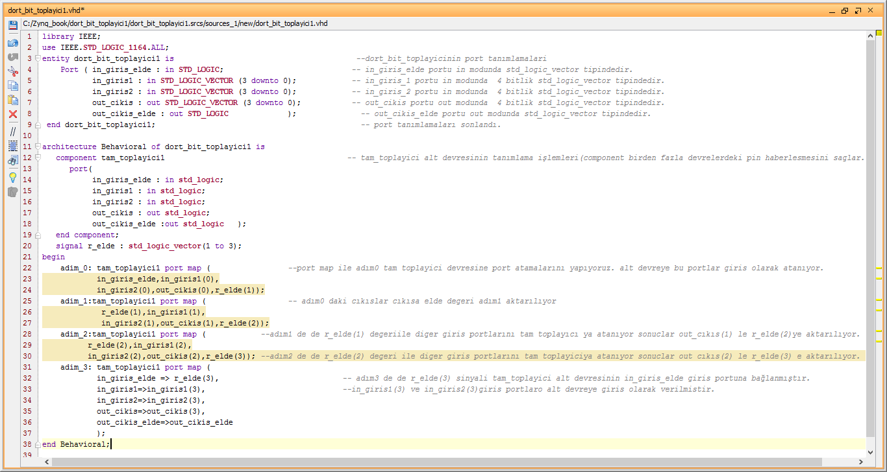

**4 BİTLİK TAM TOPLAYICI ALT DEVRESİ KODU**

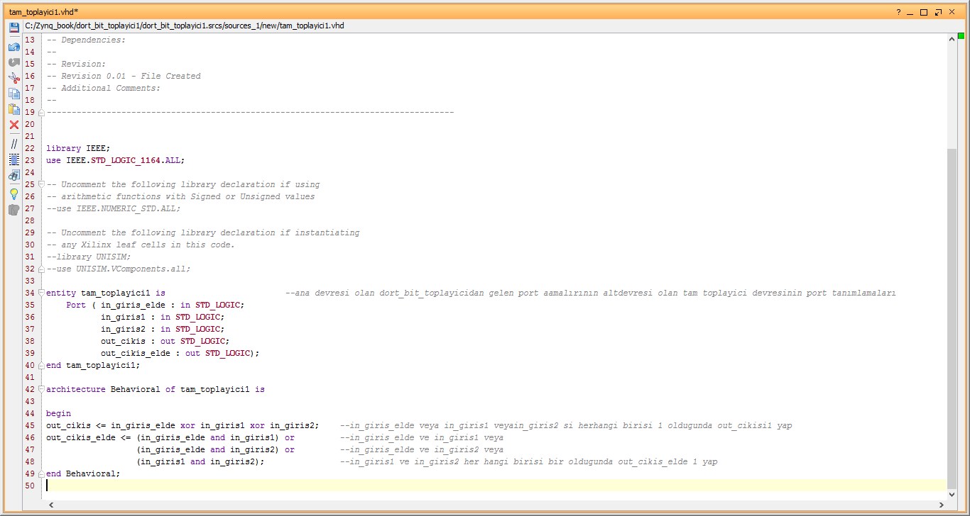

**4 BİTLİK TAM TOPLAYICI BLOK ŞEMASI**

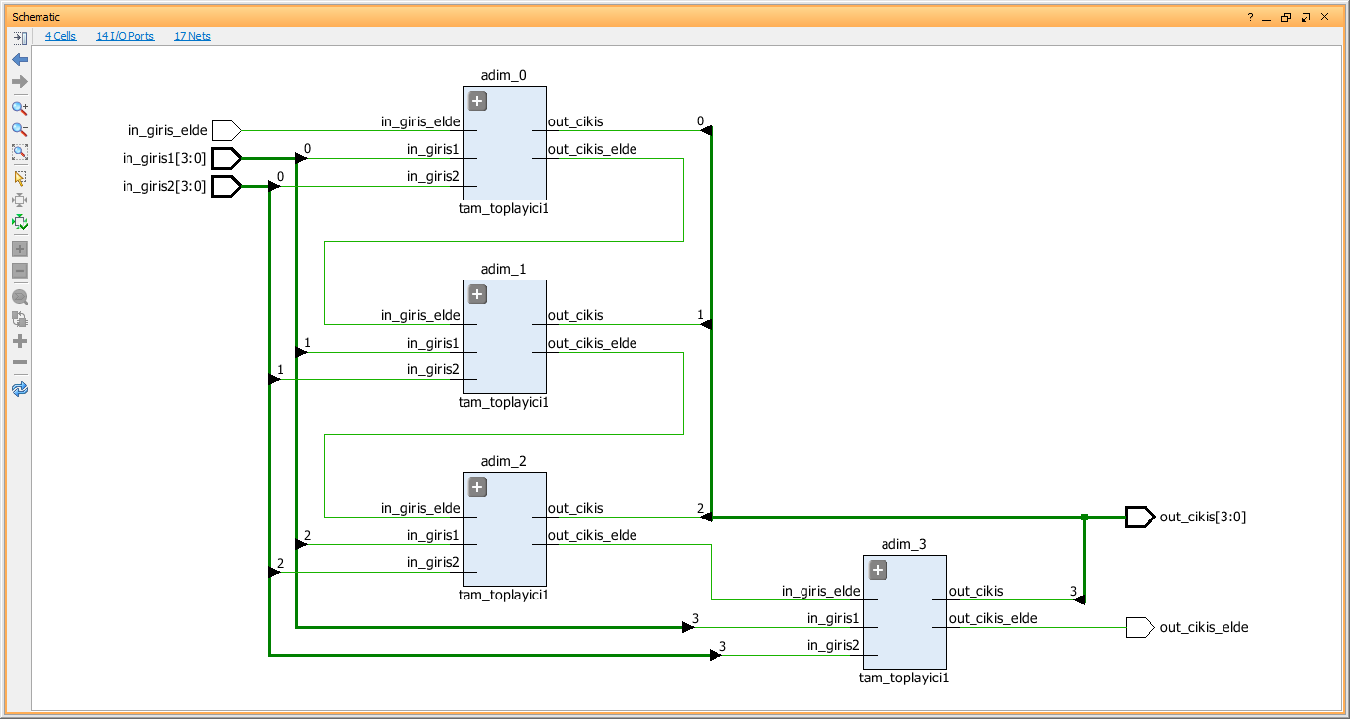

**SİMÜLASYON ÇIKTISI**

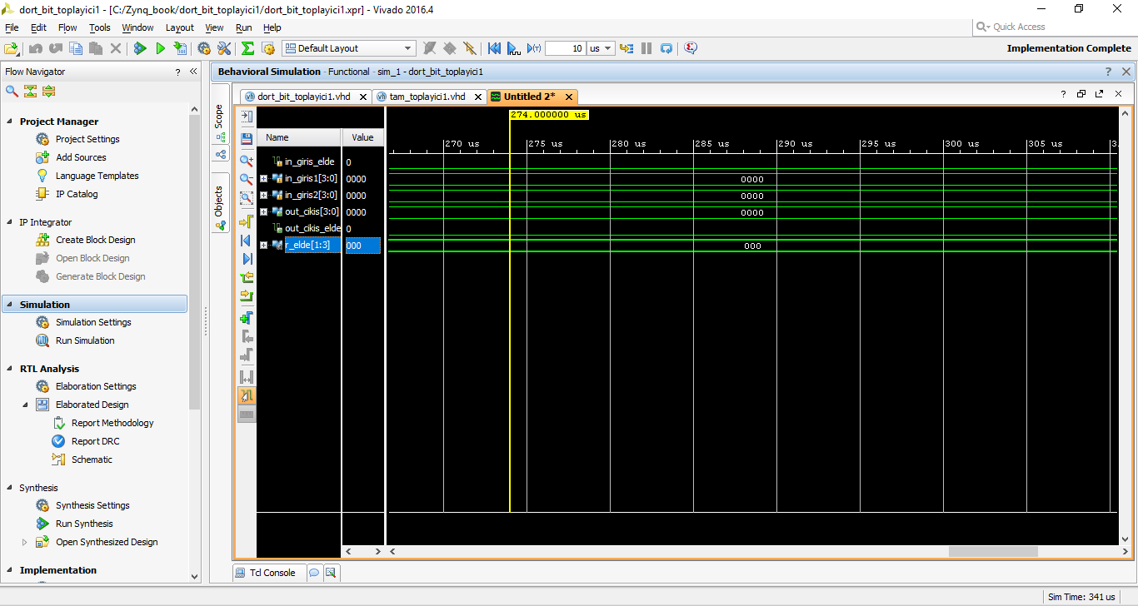

Giriş sinyallerini binary alarak 4 bitlik sayılar veriyoruz.

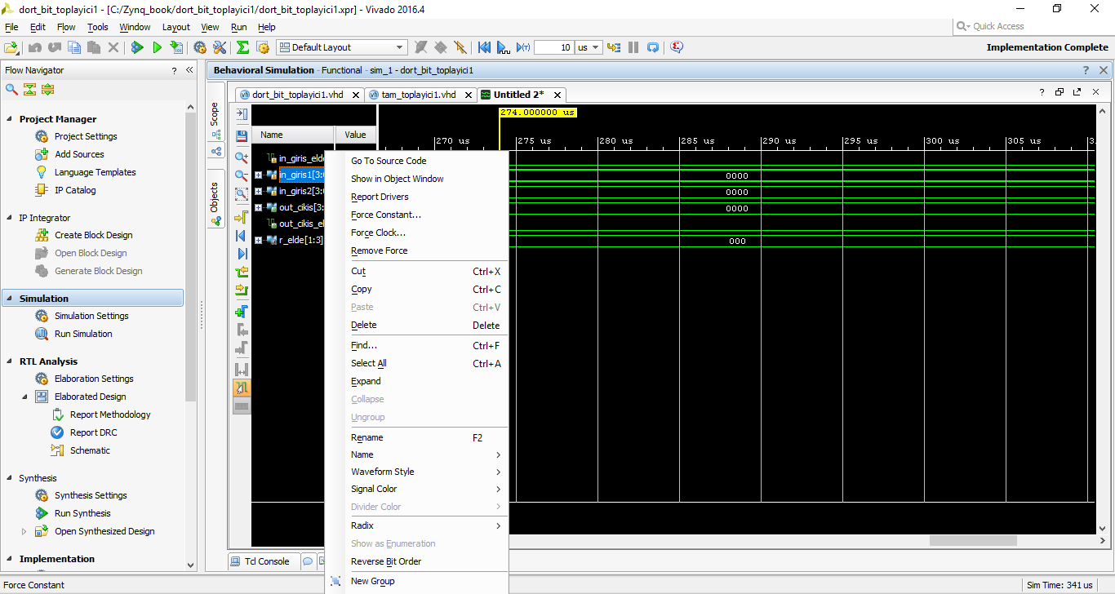

Değer vericeğimiz sinyal girişine sağ tıklayarak **“FORCE CONSTANT”** tıklayarak

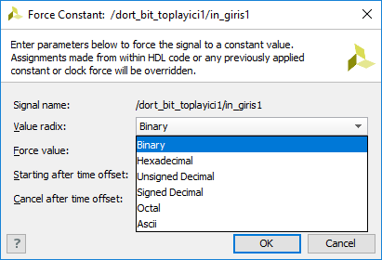

Yazıcagımız sayı dilimini seçiyoruz.

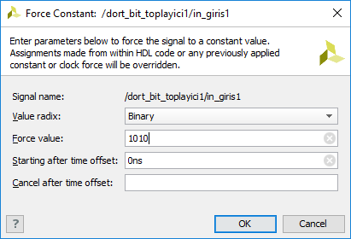

**“Force value”** kısmına 4 bitlik binary sayi yazıyoruz. Ve aynı işlemi ikinci giriş sinyaline de uyguluyoruz.

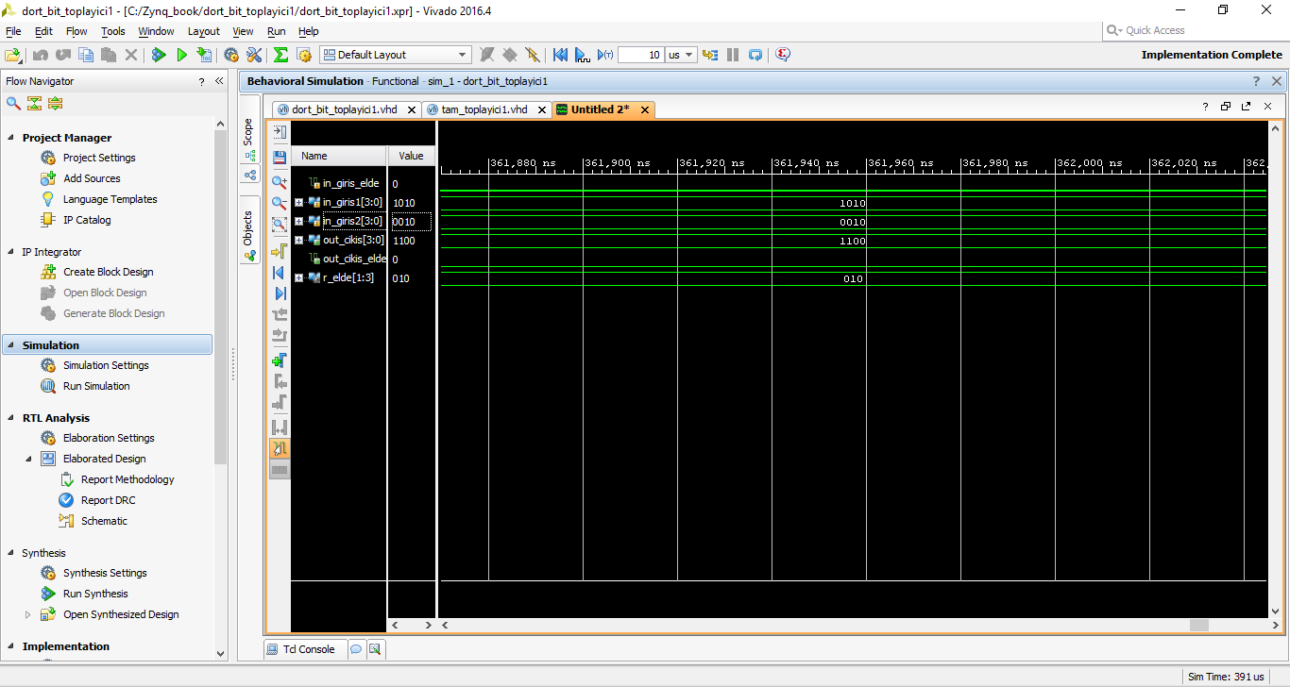

**GENERİC KULLANARAK ENTITY TANIMLAMA**

GENERİC kullanarak tanımlama yapmak eğer istenilen kodlamada girilen değerimiz 4bitlikten fazla ise örneğin 32 bitlik giriş tanımlamalarında kullanmak için GENERİC tanımlama devre kodlarında kullanılır.